проект
ЧЕЛЯБИНСКАЯ ОБЛАСТЬ

СОБРАНИЕ ДЕПУТАТОВ
ЗЛАТОУСТОВСКОГО ГОРОДСКОГО ОКРУГА

РЕШЕНИЕ
№ от 2018 г.

О внесении изменений в решение Собрания депутатов Златоустовского городского округа от 02.03.2007г. № 10-ЗГО «Об утверждении Генерального плана г.Златоуста и Правила землепользования и застройки города Златоуста»

В соответствии с Градостроительным кодексом Российской Федерации, Федеральным законом «Об общих принципах организации местного самоуправления в Российской Федерации» от 06.10.2003 года № 131-ФЗ, Уставом Златоустовского городского округа, в связи с необходимостью уточнения градостроительного зонирования территории города, на основании заключения о результатах публичных слушаний по внесению изменений в «Правила землепользования и застройки города Златоуста» от 17 апреля 2018 г.
Собрание депутатов Златоустовского городского округа РЕШАЕТ:
1. Утвердить изменения в Правила землепользования и застройки города Златоуста, утвержденные решением Собрания депутатов Златоустовского городского округа от 02.03.2007г. №10-ЗГО согласно приложению, к настоящему решению.
2. Опубликовать данное решение в официальных средствах массовой информации и в сети «Интернет».
3. Контроль исполнения решения возложить на комиссию по промышленности, предпринимательству и строительству.

Председатель Собрания депутатов  Златоустовского городского округа | А.М. Карюков

Приложение 1
к решению Собрания депутатов
Златоустовского городского округа
от________________№________-ЗГО

Изменения в решение Собрания депутатов Златоустовского городского округа от 02.03.2007г. № 10-ЗГО «Об утверждении Генерального плана города Златоуста и Правила землепользования и застройки города Златоуста»:

Юго-восточный планировочный район (03), градостроительная зона 03 19.
Вносимое изменение в «Правила землепользования и застройки территории г. Златоуста»
Границы  квартала | Характер  вносимых изменений | Номер  градостроительной зоны | Градостроительный индекс подзоны
Границы  квартала | Характер  вносимых изменений | Номер  градостроительной зоны | действующее  зонирование | с учетом  изменений
1 | 2 | 3 | 4 | 5
адресный ориентир: Челябинская область, г. Златоуст, коллективный сад «Ручеёк», ул. Садовая, участок № 168, для садоводства Земельный участок площадью 185 м² | Увеличение территориальной зоны 03 60 11 И.3. (коллективные сады)  Уточнение габаритов и границ территориальной зоны 03 60 07 А.1. (леса, луга);  Сохранение остальных территориальных зон без изменения (в границах и по функциональному использованию) | 03 60  03 60 | 03 60 07 А.1.  03 60 07 А.1. | 03 60 11 И.3.  03 60 07 А.1.

Примечание: На "Карте градостроительного зонирования территории города" и в пояснительной записке приняты следующие обозначения:

03 60 11 И.3.
вид территориальной зоны
__________№ территориальной зоны
№ градостроительной зоны по "Карте градостроительного
зонирования"
№ планировочного района по “Генеральному плану города”

Приложение 2
к решению Собрания депутатов
Златоустовского городского округа
от_______________№_________-ЗГО

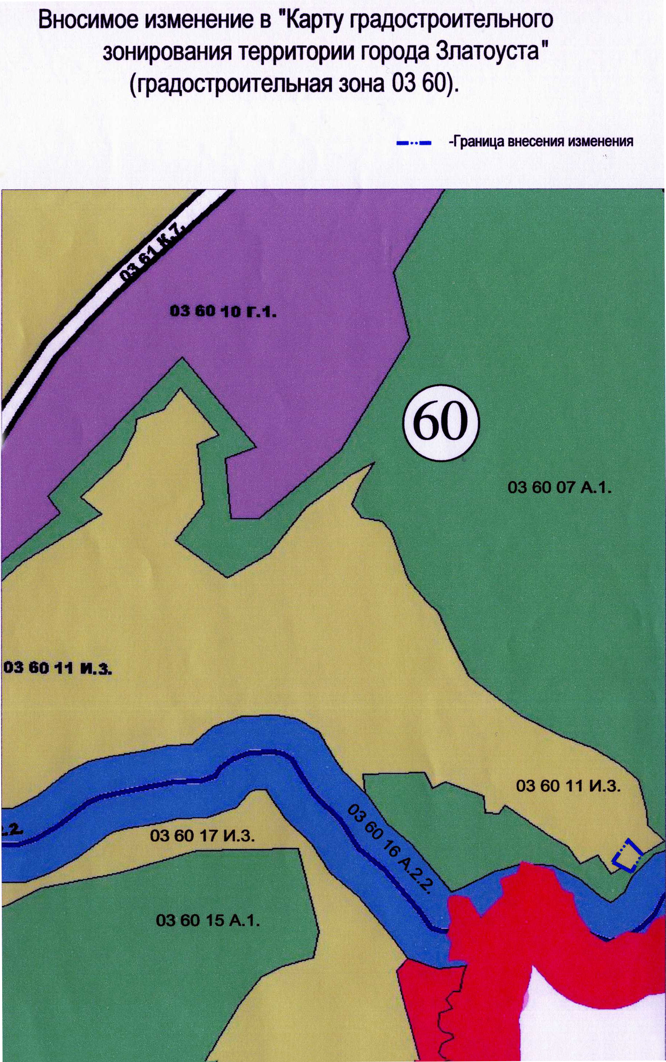

Глава Златоустовского городского округа В. А. Жилин

